Título do Projeto: Protótipo Portátil de Torre de Resfriamento

Data: 22/04/2018

IDENTIFICAÇÃO DA TURMA
Unidade: | Senai Cetind
Curso: | Técnico em Petroquímica
Turma: | 58344
Coord. Curso: | Fernanda da Purificação Pinto
Docente: | Alexandre Morais Barbosa
Orientador: | Maria Clara de Albuquerque Lima Bezerra

IDENTIFICAÇÃO DA EQUIPE
Aluno 1: | Israel dos Passos Reis Leal
Aluno 2: | Emerson Santana
Aluno 3: | Pedro José Fernandes Neto

IDENTIFICAÇÃO DA EMPRESA
Razão Social: | Serviço Nacional de Aprendizagem Industrial
Nome Fantasia: | Senai Cetind
Representante (cliente): | Yan Pedreira de Medeiros

Sumário
1. Coleta de Requisitos (entrevista): 3
1.1. Dados da Entrevista 3
1.2. Principais informações obtidas 3
1.3. Imagens do local, equipamento, processo, etc. 3
2. Identificação dos Envolvidos e Plano de Comunicação: 4
3. Declaração de Objetivo(s) e Resultado(s): 6
3.1. Objetivo (s) do Projeto: 6
3.2. Resultado: 6
3.3. Como Medir o Alcance do Resultado: 6
3.4. Exclusões Específicas: 6
3.5. Restrições: 6
3.6. Premissas: 6
3.7. Funcionalidades Esperadas: 7
3.8. Relação com Outros Projetos ou Departamento da Empresa 7
3.9. Requisitos de Qualidade 7
4. Análise dos Problemas: 8
5. Solução Proposta 9
6. Plano Estrutural 10

- Coleta de Requisitos (entrevista):

Tem por finalidade registrar as necessidades do cliente, identificadas durante a 1° visita.

  - Dados da Entrevista

    - Data da entrevista:

    - Entrevistado:

    - Entrevistador:

  - Principais informações obtidas

  - Imagens do local, equipamento, processo, etc.
- Identificação dos Envolvidos e Plano de Comunicação:

Tem como finalidade fornecer uma descrição detalhada dos envolvidos no projeto e suas necessidades de comunicação.

1 | Relação com o projeto: | Cliente
1 | Nome: | Yan Pedreira de Medeiros
1 | Email / Telefone: | Yandemedeiros@fieb.org.br
1 | O que precisa saber / validar: | - Desenvolvimento do projeto referente a: Escopo. Cronograma, custos e resultados;  - Validar o projeto em PFC I e o produto em PFC II.
1 | Meio de comunicação: | E-mail e telefone
1 | Periodicidade: | Uma vez a cada 30 dias
2 | Relação com o projeto: | Docente / GTA
2 | Nome: | Alexandre Moraes Barbosa
2 | Email / Telefone: | Alexandre.barbosa@fieb.org.br / (71) 3287-8014
2 | O que precisa saber / validar: | - Avaliar estrutura dos Templates de acordo com a metodologia TheoPrax;  - Validar os Templates em PFC I;  - Como GTA, acompanhar o desenvolvimento do projeto e a relação entre equipe e cliente.
2 | Meio de comunicação: | E-mail / telefone / whatsapp
2 | Periodicidade: | Uma vez por semana
3 | Relação com o projeto: | Orientador
3 | Nome: | Maria Clara de Albuquerque Lima Bezerra
3 | Email / Telefone: | Maria.clara@fieb.org.br - (71) 99919-0818
3 | O que precisa saber / validar: | - Avaliar tecnicamente o conteúdo inserido nos Templates;  - Validar os Templates em PFC I e PFC II.
3 | Meio de comunicação: | E-mail/telefone / whatsapp
3 | Periodicidade: | Uma vez por semana
4 | Relação com o projeto: | Coordenador de curso
4 | Nome: | Fernanda da Purificação Pinto
4 | Email / Telefone: | Fernandapp@fieb.org.br
4 | O que precisa saber / validar: | - Acompanhamento do desenvolvimento do projeto;  - Validar a Proposta Comercial.
4 | Meio de comunicação: | E-mail e telefone
4 | Periodicidade: | Uma vez a cada 30 dias
5 | Relação com o projeto: | Gerente do projeto
5 | Nome: | Emerson Santana
5 | Email / Telefone: | /71 9644-0012
5 | O que precisa saber / validar: | Responsável pelo desenvolvimento estrutural da torre.
5 | Meio de comunicação: | Email/telefone/whatsapp/pessoalmente
5 | Periodicidade: | Uma vez a cada semana
6 | Relação com o projeto: | Integrante da equipe
6 | Nome: | Israel dos Passos Reis Leal
6 | Email / Telefone: | Israelpassos1@hotmail.com/(71)9 9215-5200
6 | O que precisa saber / validar: | Responsável por pesquisas referentes ao projeto.
6 | Meio de comunicação: | E-mail/telefone/whatsapp/pessoalmente
6 | Periodicidade: | Uma vez a cada semana
7 | Relação com o projeto: | Integrante da equipe
7 | Nome: | Pedro José Fernandes Neto
7 | Email / Telefone: | Pedrojfernandes@hotmail.com.br /(71)9 8739-4041
7 | O que precisa saber / validar: | Responsável pelo orçamento dos materiais não disponíveis pelo senai.
7 | Meio de comunicação: | E-mail/telefone/whatsapp/pessoalmente
7 | Periodicidade: | Uma vez a cada semana

- Declaração de Objetivo(s) e Resultado(s):

  - Objetivo (s) do Projeto:
O Projeto busca aplicar, de forma didática, o processo de resfriamento da água, através do equipamento Torre de Resfriamento e os equipamentos auxiliares, acessórios, tubulações e instrumentos associados. Depois de concluída, reproduzirá o ciclo completo de resfriamento da água através das várias etapas de uma torre de resfriamento em escala de protótipo. Esse kit didático será utilizado para aplicar os conhecimentos teóricos nas aulas práticas dos cursos técnicos em Petroquímica e Química.

  - Resultado:

Kit didático de Torre de Resfriamento funcional.

  - Como Medir o Alcance do Resultado:
Através do acompanhamento da utilização do kit didático pelos docentes da área de Química e Petroquímica e dos alunos dos respectivos cursos técnicos.

  - Exclusões Específicas:
O desenvolvimento do projeto inclui atividades que exigem profissionais específicos para realização de determinadas atividades, como: serviço de eletricidade, automação e solda; as quais serão acompanhadas pelos membros da equipe.

  - Restrições:
Algumas situações que podem restringir ou até impedir o desenvolvimento do projeto na data estimada de conclusão são: dificuldade de recursos financeiros, indisponibilidade de acesso do laboratório, dificuldade na compra de peças/material, atraso na execução de atividades que exigem profissionais qualificados (elétrica, automação, solda), falta de apoio de docentes envolvidos no projeto.

  - Premissas:
O projeto se baseia em planejamento que inclui apoio total do cliente em todas as etapas, disponibilidade sempre que solicitado previamente de recursos materiais no prazo estimado, acesso ao laboratório sempre que solicitado, disponibilidade de docentes para apoio no desenvolvimento do projeto, disponibilidade de recursos financeiros para aquisição de peças/equipamentos quando não disponível na instituição.

  - Funcionalidades Esperadas:
Simular todo o ciclo de resfriamento de uma Torre de Resfriamento da indústria Petroquímica, em escala de protótipo, incluindo monitoramento da saída de água aquecida proveniente do processo e seu respectivo retorno ao processo com água resfriada. Os parâmetros operacionais fixos são: redução da temperatura da água de entrada da torre em aproximadamente 5ºC.

  - Relação com Outros Projetos ou Departamento da Empresa
Não se aplica.

  - Requisitos de Qualidade:

Referencias normativos

ABNT NBR 6111 - Torres de resfriamento de água.
ABNT NBR 16401 - estabelece os parâmetros básicos e os requisitos mínimos de projeto para sistemas de ar-condicionado centrais e unitários.
ABNT NBR 10085 - Medição de temperatura em condicionamento de ar.

- Análise dos Problemas:

Não se aplica.

- Solução Proposta

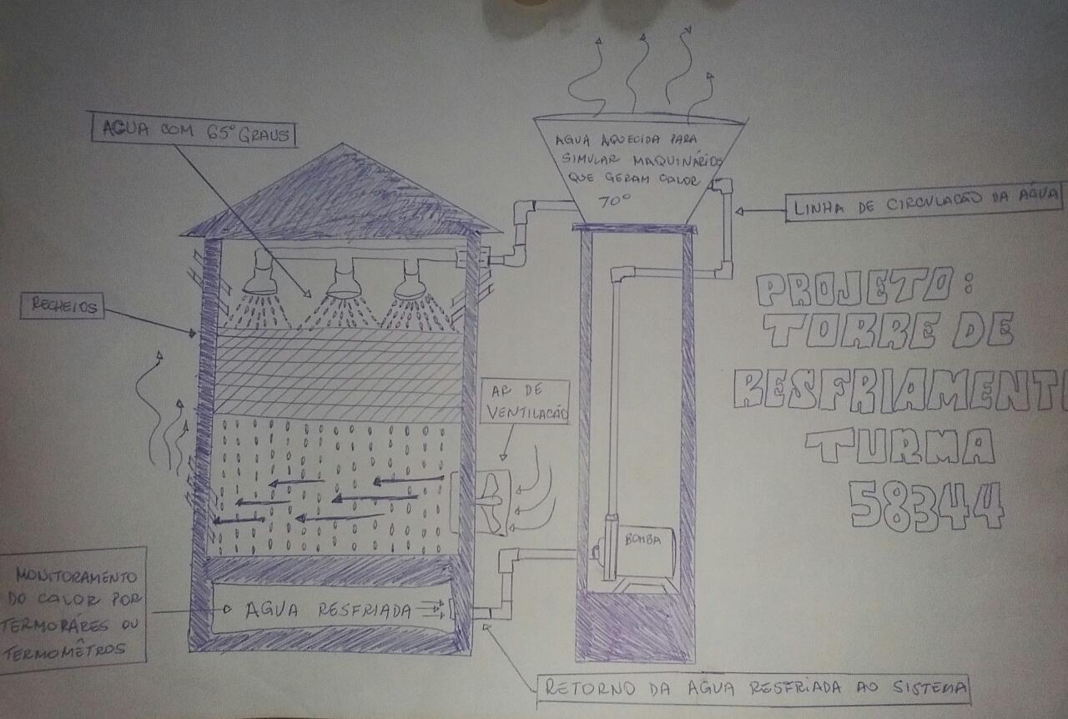
Projeto final de curso: Torre de Resfriamento.

- Plano Estrutural

Protótipo didático de Torre de Resfriamento

1.0 Verificação da viabilidade de utilização dos recursos já disponíveis

2.0 Montagem do protótipo didático

3.0 Testes

